การทดสอบโปรแกรมภาษาจาวาโดยใช้ JUnit ใน Eclipse
- กำหนดคุณสมบัติของโปรเจค ให้รู้จัก JUnit (ดูรายละเอียดเพิ่มเติมในเอกสาร การกำหนดคุณสมบัติของโปรเจ็คเพื่อใช้ JUnit 4 ใน Eclipse 3.3)
คลาส Grade มีเมท็อด getGrade ที่รับพารามิเตอร์เป็นจำนวนจริงที่เป็นคะแนนดิบ จากนั้นจะทำการทดสอบว่าคะแนนอยู่ในช่วงเกรดไหน ก็จะคืนค่าเป็นอักขระของเกรดนั้น
- 0 – 59 ได้ F
- 60 – 69 ได้ D
- 70 – 79 ได้ C
- 80 – 89 ได้ B
- 90 – 100 ได้ A

- เลือกคลาสที่ต้องการจะทดสอบ ในที่นี้จะเป็นคลาส Grade
- คลิกขวาที่คลาส Grade.java แล้วเลือก New > JUnit Test Case
- เลือก New JUnit 4 Test, สังเกตชื่อของคลาสจะเป็น GradeTest แล้วคลิก Next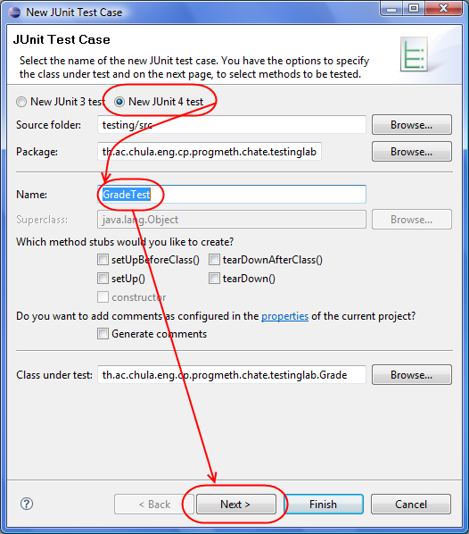
- เลือก getGrade โดยคลิกที่กล่องสี่เหลี่ยมหน้าชื่อเมท็อด แล้วคลิก Finish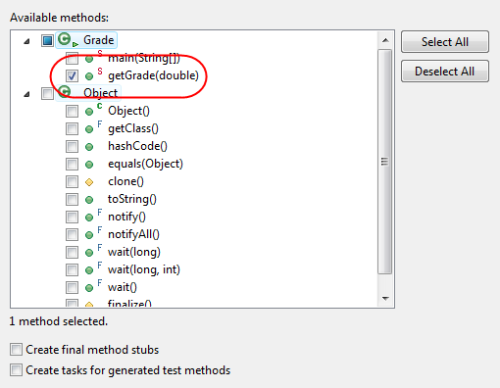
- คลาสใหม่ชื่อ GradeTest.java จะถูกสร้างขึ้น พร้อมทั้งมีเมท็อดชื่อ testGetGrade (ชื่อนี้จะเป็นชื่อที่ระบบตั้งให้ สามารถจะตั้งชื่อเป็นอะไรก็ได้ ตราบใดที่เมท็อดนั้นถูกกำกับด้วย @Test แต่ตามธรรมเนียมแล้ว การตั้งชื่อเมท็อดจะขึ้นต้นด้วย test เช่น testInvalidScore, testNegativeScore, testGradeA, testGradeF เป็นต้น)
- หากรณีทดสอบต่างๆ ที่จะต้องทดสอบตามวิธีการ equivalence partitioning, boundary value analysis หรือวิธีอื่นตามที่เหมาะสม (เนื้อหาจะอยู่ใน slide เรื่องการทดสอบโปรแกรม)
- เขียนเมท็อด testXXX ต่างๆ ตามกรณีทดสอบที่หาตามข้อ 7 ในที่นี้ขอยกตัวอย่างกรณีทดสอบบางกรณี โดยเมธอด testGetGrade จะมีคำสั่ง assertEquals ต่อไปนี้ เพื่อทดสอบกรณีต่างๆกัน
assertEquals('F', Grade.getGrade(0));
assertEquals('F', Grade.getGrade(1));
assertEquals('F', Grade.getGrade(58));
assertEquals('F', Grade.getGrade(59));
assertEquals('D', Grade.getGrade(60));
- คลิกขวาที่ไฟล์ GradeTest.java แล้วเลือก Run As > JUnit Test จะได้ผลการ run ตามรูป 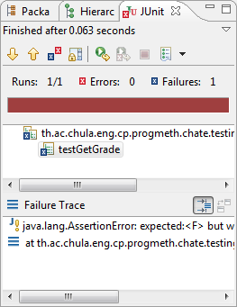
- จะเห็นว่า ขณะนี้มี 1 test และ fail เนื่องจากเรายังไม่ได้เขียนเมท็อด getGrade ให้ทำงานถูกต้อง ดังนั้นไปเขียน getGrade ให้เสร็จ แล้ว run junit test ใหม่ ทำซ้ำจนกว่า จะผ่านหมด ดังรูป จะเห็นว่า แถบสีจะเป็นสีเขียว และ Errors กับ Failures เป็น 0 ทั้งคู่
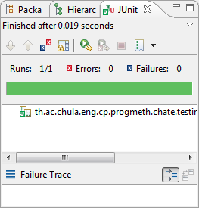
- อย่าลืมว่า ตอนเขียนโปรแกรมจริง ไม่ได้มีแค่เมธอดเดียว แต่ละคลาสมีหลายเมธอด ซึ่งแต่ละเมธอดที่เราต้องการทดสอบ เราก็เอามาเขียนเมธอด testXXX แต่ละเมธอดนั่นเอง

